棠外附小三年级下册阶段学习调研

数 学 试 题

一、计算(28分)

1、直接写出得数。（9分）

30×40= 54×11= 490÷7= 25×16= 24×40+40=

824÷4= += －= 111÷3= +－=

79×41 $≈$ 120÷5= 4.5+2.03= 2000kg+1t= 125×7×8=

2、列竖式计算。（第3小题要验算）（7分）

29×38= 45×56= 840÷7=

3、脱式计算。（12分）

36×25-804 13+27×18 （96-73）×52

(316+242)÷9 384÷4×5 275－175÷5

二、填一填。（31分）

1、填上合适的单位名称。

（1）40个小朋友约重1( ) （2） 课桌高约40（ ）

（3）桌面的面积为24（ ） （4）教室占地面积为63（ ）

2、把12个苹果平均分成4份，其中一份有（ ）个，占这些苹果的 $\frac{（ ）}{（ ）}$，其中3份占这些苹果的 $\frac{（ ）}{（ ）}$。

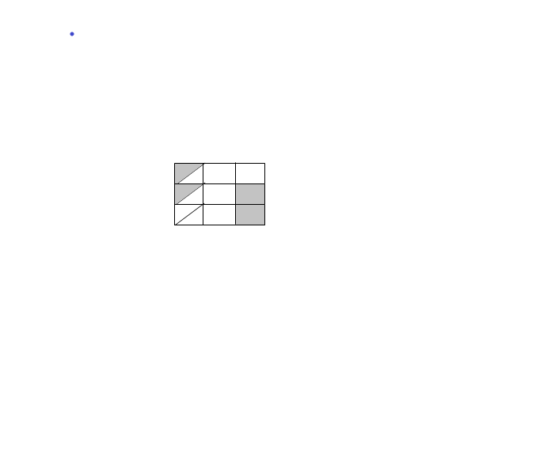3、看图读、写数

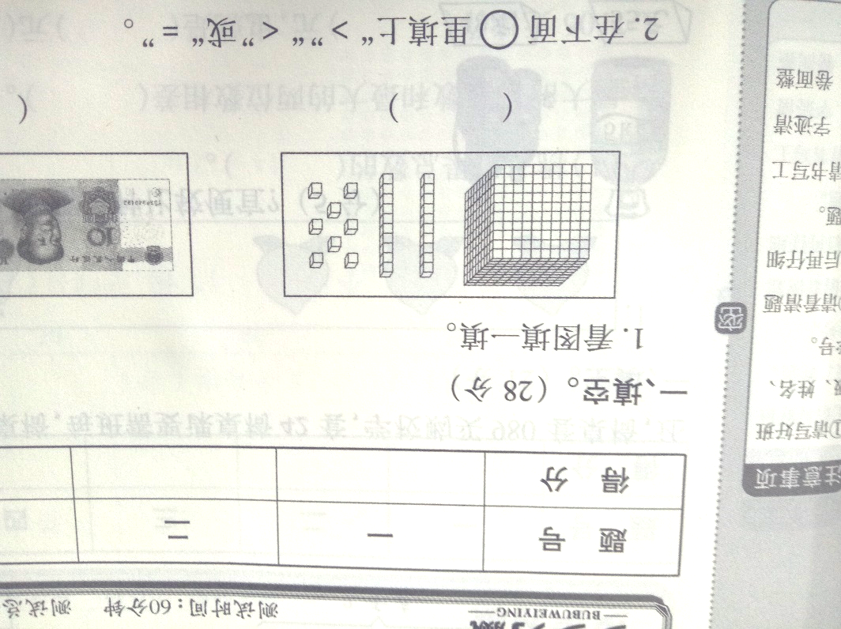

写作： 读作： 写作： 读作：

4、 □08÷6的商是三位数，□最小填（ ）；

要使25×6□的积的末尾有两个0，□最大可填（ ）。

5、用一根32cm长的绳子围成一个最大的正方形，正方形的面积是（ ）平方厘米。

6、长方形有（ ）条对称轴，正方形有（ ）条对称轴。

7、在算式口÷△=15……8中,除数最小是（ ）这时被除数是（ ）。

8、 20千克= （ ）克 （ ） kg= 7t 4000cm2=（ ）dm2

2300克=（ ）kg（ ）g 10dm=( )cm 12m2=( )dm2

9、在 里填上＜、＞或＝。

26×15 13×30 720÷5 720÷6  

8000平方分米 8平方米 4200kg 42吨 1 

10、把3个边长是2dm的正方形拼在一起，拼成的大长方形周长是（ ）dm，面积是（ ）平方分米。

三、判断：（5分）

1、一个乘数扩大100倍，积一定也扩大100倍。( )

2、电风扇扇风和国旗升降都是旋转现象。 （ ）

3、一个分数分母越大，这个分数越大。 ( )

4、把一张纸平均分给4位同学，每位同学得到张纸。 （ ）

5、边长是4分米的正方形的周长和面积是相等的。 （ ）

四，选择：（5分）

1、得数比1800大，比2000小的算式是：（ ）

A 28×57 B 75×41 C 36×53 D 39×40

2、一个长方形的长不变，宽扩大3倍，现在的长方形面积（ ）。

A、缩小3倍 B、扩大3 倍 C、扩大9倍 D、不能确定

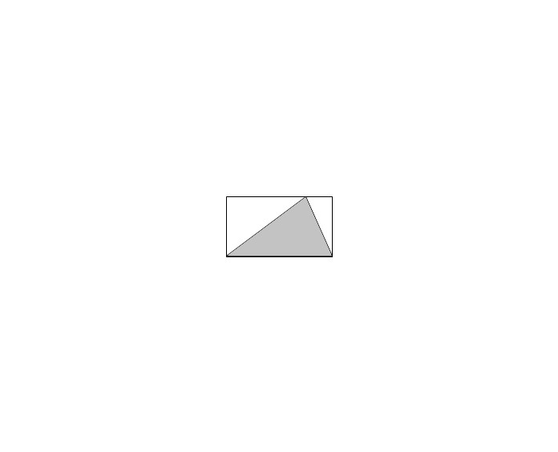3、如图，空白部分与阴影部分相比，说法正确的是（ ）。

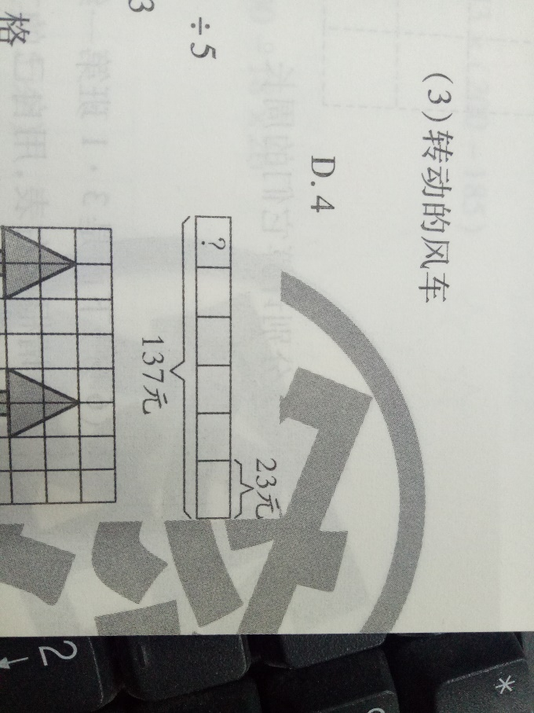A、周长相等，面积不相等 B、周长不相等，面积相等

C、周长和面积都相等 D、周长和面积都不相等。

4、看右图，列式正确的是（ ）

A 137÷4+23 B (137－23) ÷5

C (137+23) ÷5 D 137÷4－23

5、从一张长32cm，宽15cm的长方形纸上，剪边长是2cm的小正方形，可以剪（ ）。

A、120个 B、112个 C 240个 D 224个

五、画一画：（4分）

1）三角形先向 平移了 格，再向

平移了 格。

（2）小船先向 平移了 格，再向

平移了 格。

七、我会解决问题。（27分）

1、看图列式计算（6分）

50个

（1） （2）





?

？个

2、向阳小区有6栋这样的居民楼，共480户居民。平均每个单元有多少户（4分）

每栋都有5个单元

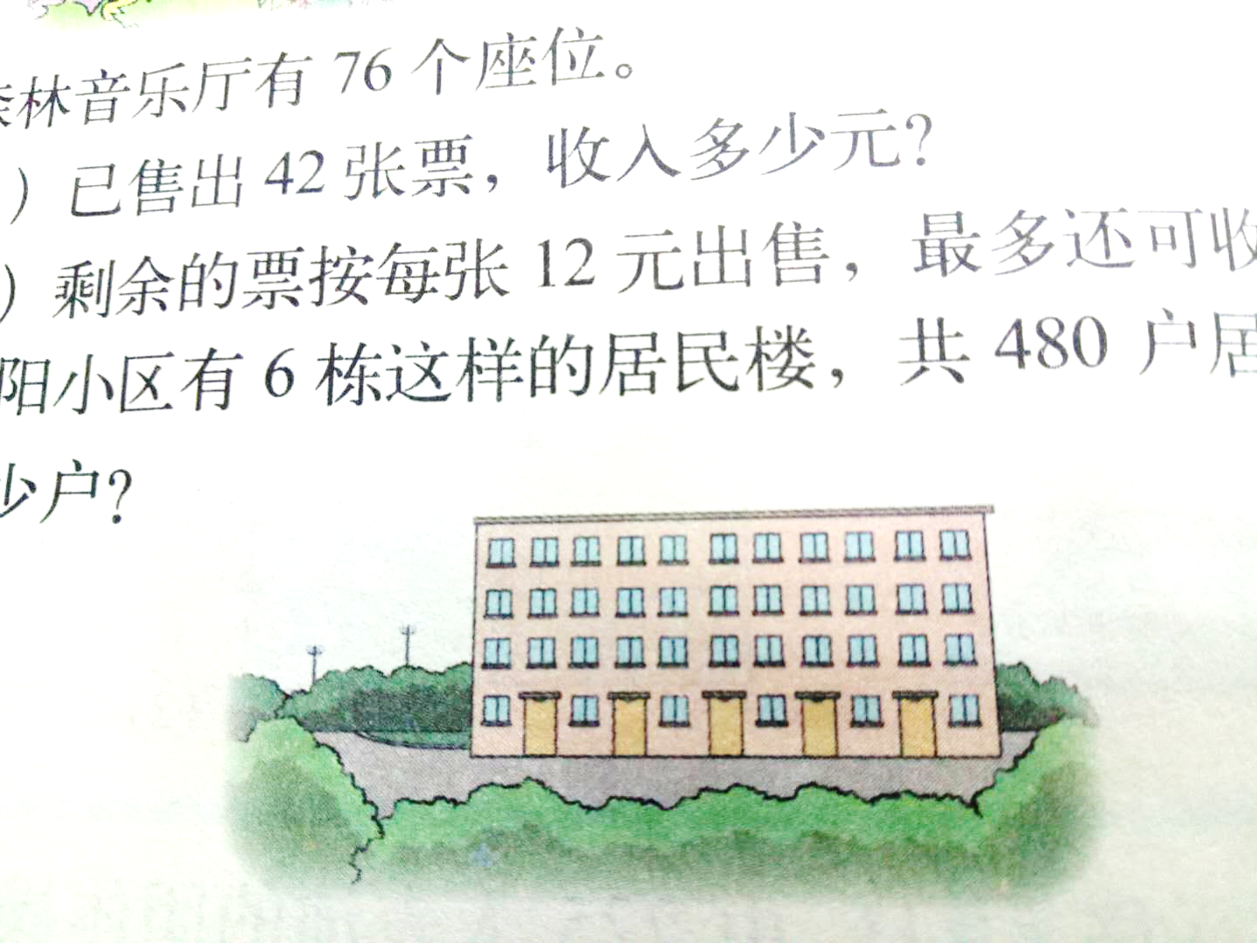

3、 有82位客人用餐，可以怎样安排桌子刚好坐满？（4分）

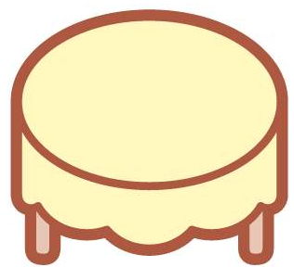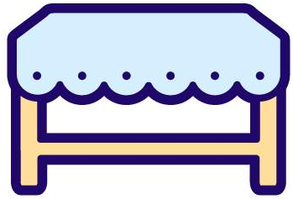

|  |  |
| --- | --- |
| 圆桌 | 方桌 |
| （ ）张 | （ ）张 |

每桌8人 每桌10人

4、学校美术教室墙壁长8米，宽是6米，墙上有一块面积是6平方米的黑板。现在要粉刷这面墙。需要粉刷的面积有多少平方米？如果每平方米的粉刷费是18元，那么一共要付多少粉刷费？（5分）

5、杨老师带14名小学生去参观极地海洋馆，买门票一共要花多少元？（4分）

售票处

成人票：90元／张

儿童票：45元／张

6、公园有一个长方形花坛，长25米、宽15米。花坛周围有一条宽1米的白色小路，求白色小路的面积。（4分）

25米

15米

附加题：（20分）

1、两个数的积是278，其中一个因数缩小2倍，另一个因数扩大6倍，这时积应是（ ）。

2、找规律填数：、、、（ ）、（ ）…… $\frac{（ ）}{8}$

3、甲乙丙丁四个比体重，已知甲比丁重，但比丙轻，而且又知道丁比乙轻，甲比乙重。这四人中，（ ）最重，（ ）最轻。

4、足球比赛共有5支队伍，每两支队伍都要比赛一场，一共要赛（ ）场。

5、妈妈今年40岁，恰好是小明年龄的4倍。（ ）年后妈妈的年龄是小明的3倍。

6、一瓶饮料5元，周末特价，“买十送一”。每人一瓶，36人至少要花多少元？（画图分析）

7、一个长方形长减少3厘米，它的面积就减少18平方厘米，这时就变成了一个正方形。原来长方形的面积是多少平方厘米？（画图分析）

|  |  |  |  |  |
| --- | --- | --- | --- | --- |
| 班别 | 1班 | 2班 | 3班 | 4班 |
| 树数量 | 9 | 4 | 7 | 8 |
| 班别 | 1班 | 2班 | 3班 | 4班 |
| 树数量 | 9 | 4 | 7 | 8 |

|  |  |  |  |  |
| --- | --- | --- | --- | --- |
| 班别 | 1班 | 2班 | 3班 | 4班 |
| 树数量 | 9 | 4 | 7 | 8 |